Đề thi Violympic Toán lớp 6 vòng 2 năm 2016 - 2017
Bài 1: Vượt chướng ngại vật
Câu 1: Các phần tử của tập hợp C = {x ∈ N|36 < x ≤ 40} là {...}
Câu 2: Số lớn nhất được viết từ 5 chữ số 0; 2; 5; 4; 7 (mỗi số được viết một lần) là số ...
Câu 3: Số phần tử của tập hợp các số tự nhiên chẵn không vượt quá 30 là ...
Câu 4: Số tự nhiên nhỏ nhất có 6 chữ số khác nhau là ...
Câu 5: Tìm số có ba chữ số biết rằng nếu viết thêm một chữ số 1 vào trước số đó thì được số mới gấp 9 lần số ban đầu.
Bài 2: Cóc vàng tài ba
Câu 1: Số phần tử của tập hợp P = {13; 15; 17; ... ; 85; 87} là:
A) 38 B) 37 C) 74 D) 44
Câu 2: Cho năm chữ số 2; 5; 7; 9; 4. Có thể lập được bao nhiêu số có hai chữ số khác nhau từ các chữ số trên?
A) 20 B) 18 C) 24 D) 60
Câu 3: Ba số nào sau đây là ba số tự nhiên liên tiếp tăng dần?
A) c,c + 1,c + 3, với c ∈ N
B) d + 1,d,d + 1, với d ∈ N
C) b - 1,b,b + 1, với b ∈ N
D) a,a + 1,a + 2, với a ∈ N
Câu 4: Cho tập hợp Q = {12; 78; 86}. Cách viết nào sau đây sai?
A) 10 ∉ Q B) 78; 86 ⊂ Q C) 12 ∈ Q D) {78} ∈ Q
Câu 5: Số có dạng 1010 ... 10101 chia hết cho 9999. Số đó có ít nhất bao nhiêu chữ số 1?
A) 200 B) 198 C) 196 D) 199
Câu 6: Một cửa hàng có 6 thùng hàng khối lượng 316kg, 327kg, 336kg, 338kg, 349kg và 351kg. Trong một ngày cửa hàng bán hết 5 thùng hàng, trong đó khối lượng hàng bán buổi sáng gấp đúng 4 lần khối lượng hàng bán buổi chiều. Thùng hàng còn lại có khối lượng là:
A) 327kg B) 338kg C) 316kg D) 349kg
Câu 7: Xếp các hộp màu theo thứ tự xanh, vàng, nâu, tím. Hỏi hộp thứ 2017 là hộp màu gì?
A) Nâu B) Vàng C) Xanh D) Tím
Câu 8: Tỉ số của hai số là 7/12, thêm 10 vào số thứ nhất thì tỉ số của hai số là 3/4. Tổng của hai số là:
A) 95 B) 85 C) 90 D) 100
Câu 9: Cho M = ab + 18a; với a = 15, b = 18. Khi đó giá trị của A là:
A) 300 B) 270 C) 1000 D) 540
Câu 10: Với a, b là hai số tự nhiên bất kỳ, số ab.(a + b) luôn luôn là:
A) Một số có chữ số tận cùng bằng 0
B) Một số chẵn
C) Một số lẻ
D) Một số có chữ số tận cùng bằng 1
Bài 3: Sắp xếp các giá trị tăng dần
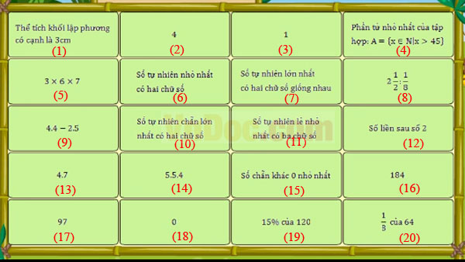
ĐÁP ÁN
Bài 1: Vượt chướng ngại vật
Câu 1: 37; 38; 39; 40
Câu 2: 75420
Câu 3: 15
Câu 4: 102345
Câu 5: 125
Bài 2: Cóc vàng tài ba

Câu 1: A
Câu 2: A
Câu 3: D
Câu 4: D
Câu 5: B
Câu 6: A
Câu 7: C
Câu 8: A
Câu 9: D
Câu 10: B

Bài 3:
(18) < (3) < (15) < (12) < (2) < (9) < (20) < (6) < (19) < (1) < (14) < (4) < (17) < (10) < (7) < (14) < (5) < (16)

